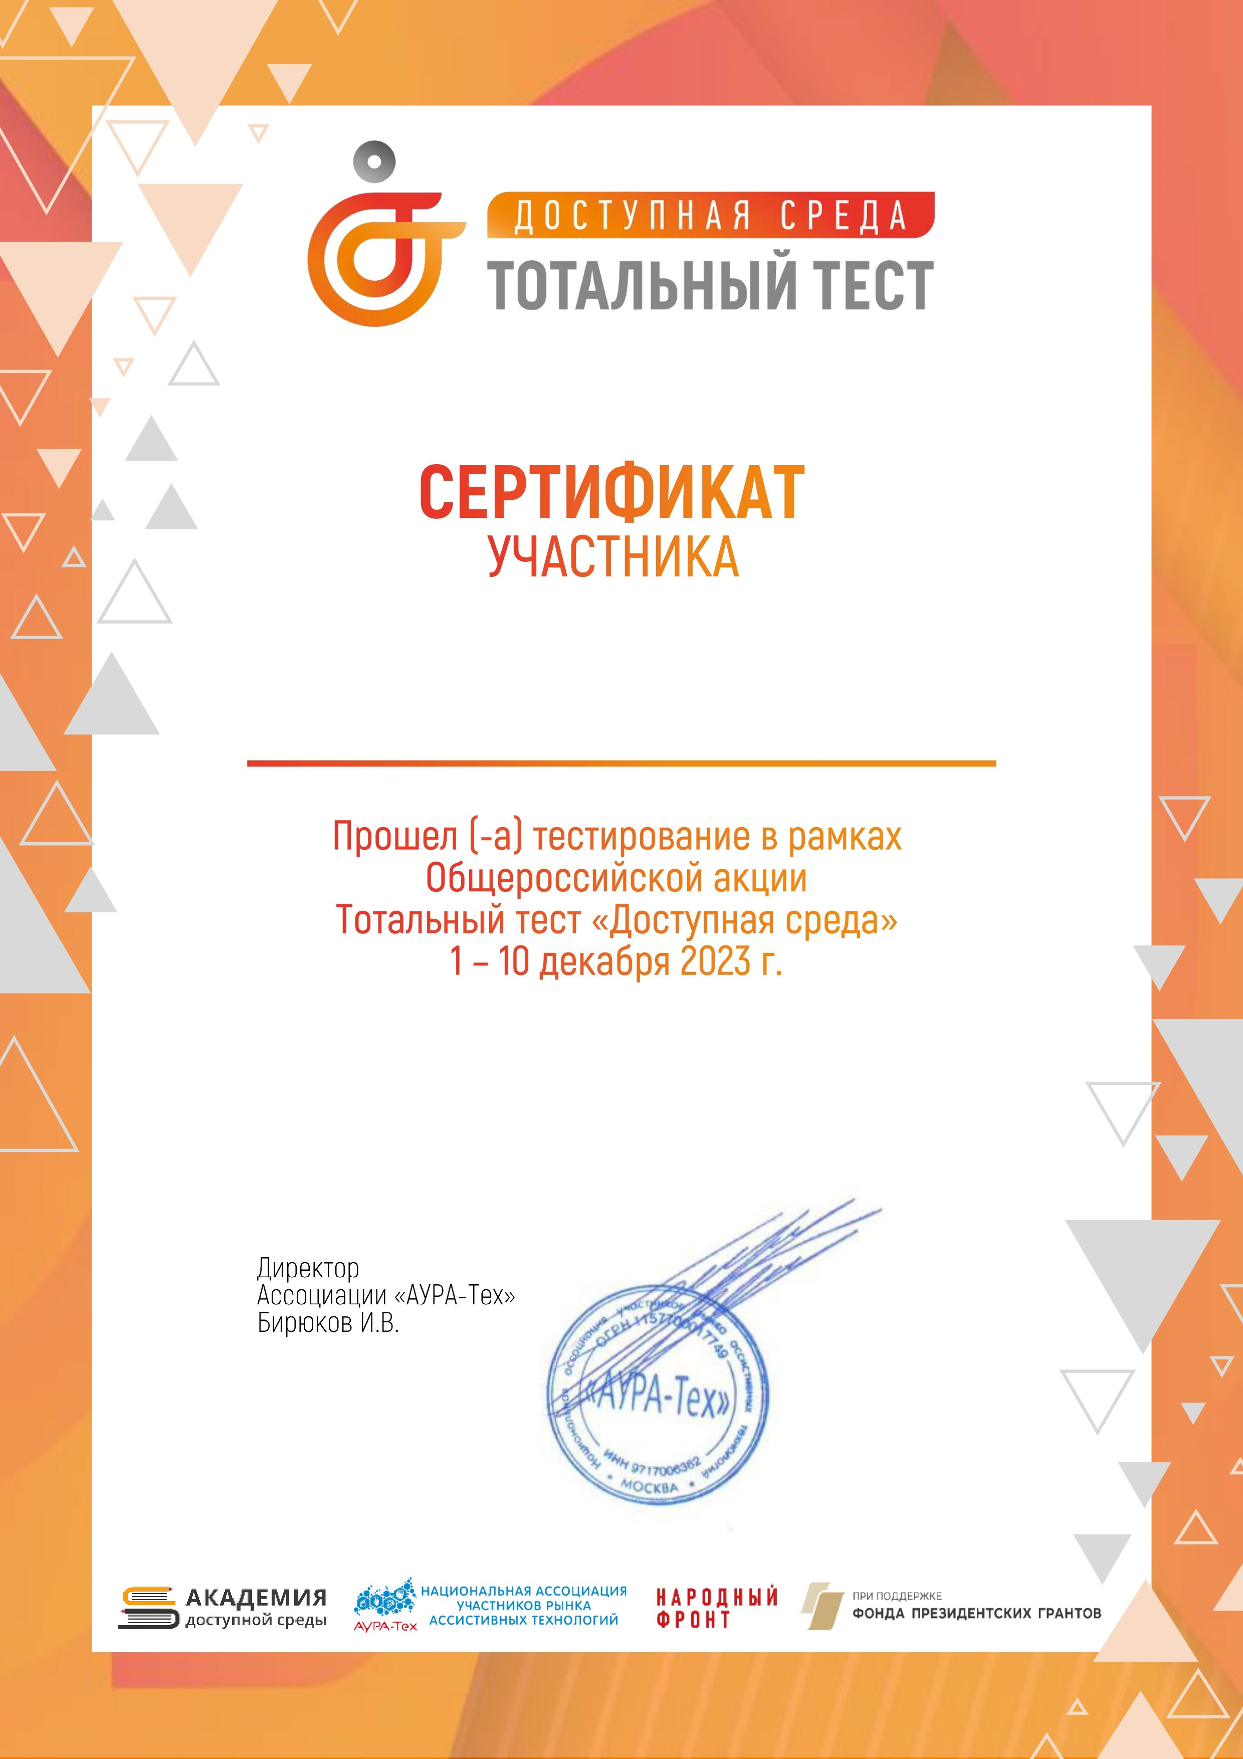
04.12.2023, 16:17 Предпросмотр сертификата

Исмайлова Ксения Николаевна

